ОТЧЕТ О РЕАЛИЗАЦИИ ПРОЕКТА
ПО ТИРАЖИРОВАНИЮ ЛУЧШЕЙ ПРАКТИКИ

Наименование лучшей практики | Лучшая практика «Оптимизация процесса ведения документации при работе с обучающимися ОВЗ»
Номер и автор заявки | 7424 | Атмановская Мария Владимировна
Информация об организации
Основной вид деятельности | 85.11 Образование дошкольное
Название организации, ИНН | МДОУ «Д/с №10 п. Полетаево» |  |  |  | 7460031917
Регион | Челябинская область
Информация о лучшей практике
Социальная  сфера | образование |  | Тип  учреждения | Дошкольное образование
Процесс | Ведение документации при работе с обучающимися ОВЗ
Показатель НП | сокращение времени при оформлении документации на одного ребёнка – с 184 минут до 112 минут
Информация о реализованных мероприятиях
Поток/процесс | Ведение документации при работе с обучающимися ОВЗ
Описание реализованных решений | - Создано облачное хранилище для оперативной работы педагогов с информацией о воспитанниках ОВЗ  - Стандартизирован пакет документов, необходимых для ведения специалистами при работе с обучающимися ОВЗ  - Разработан стандарт ведения документации при работе с обучающимися ОВЗ
Достигнутый результат | 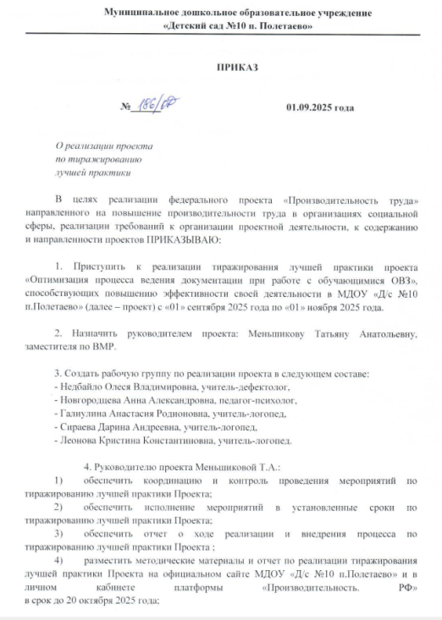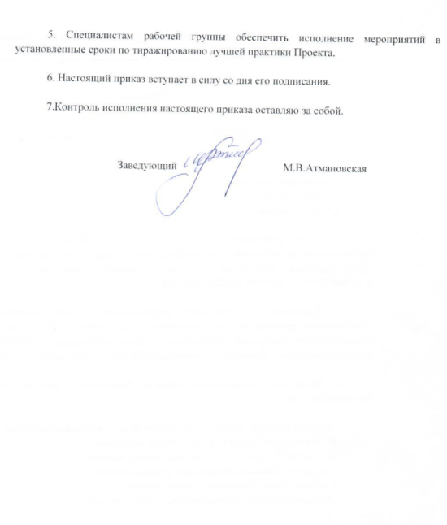  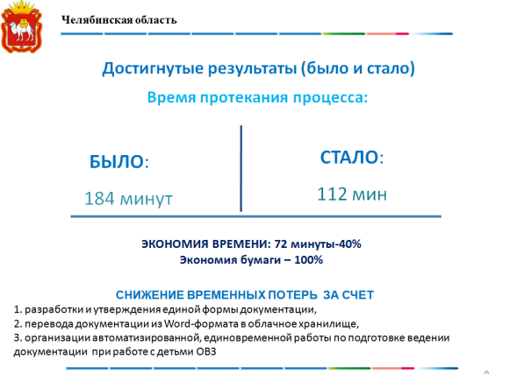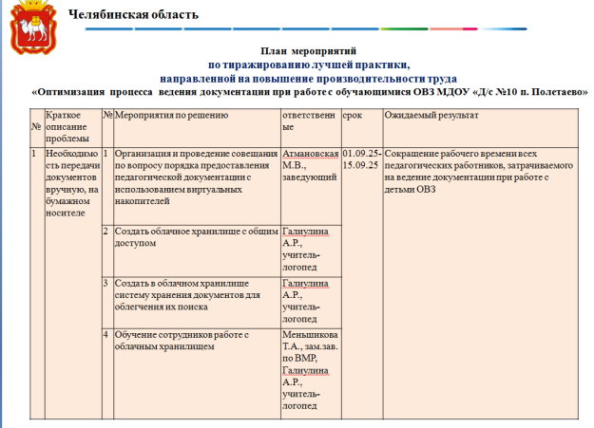  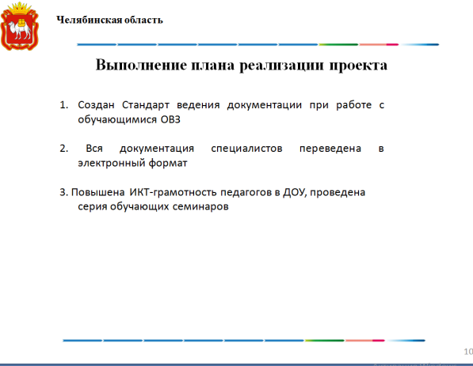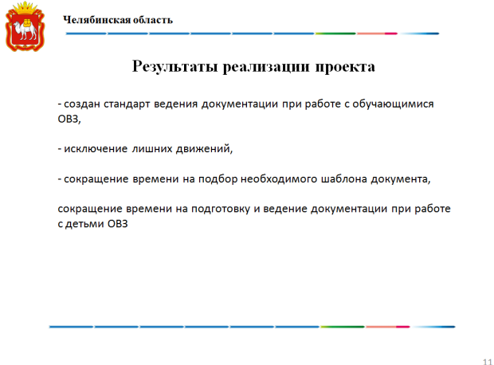
Дополнительные материалы | 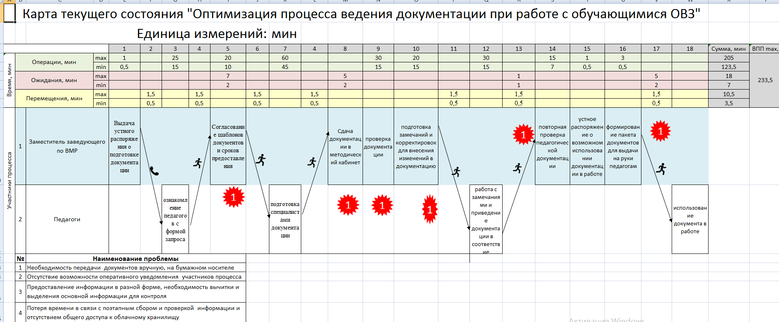  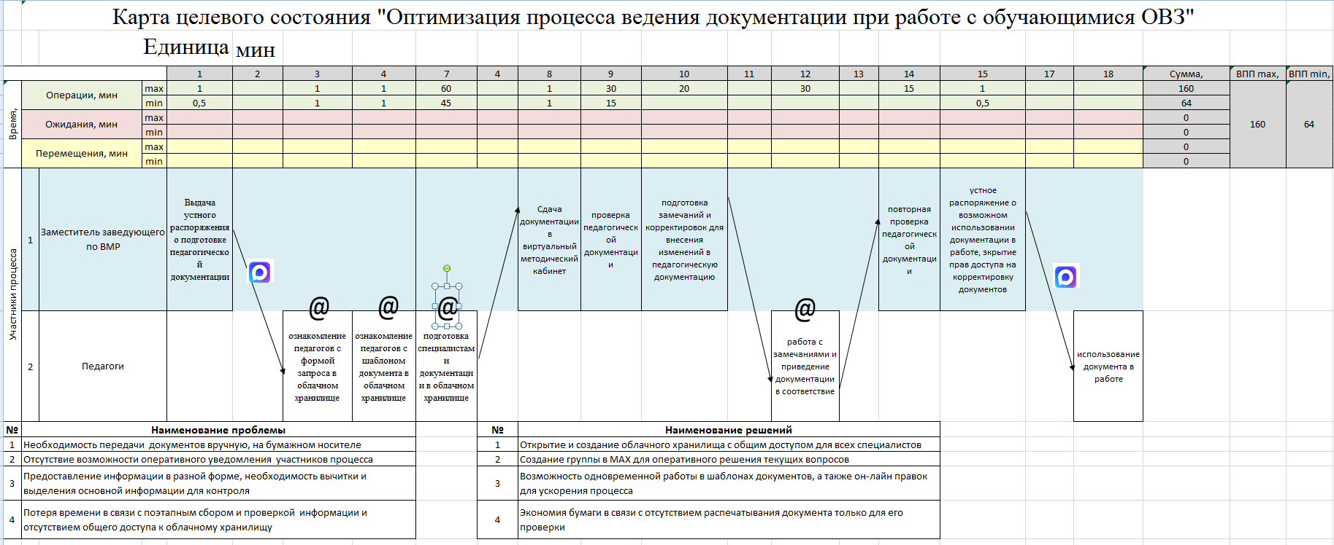  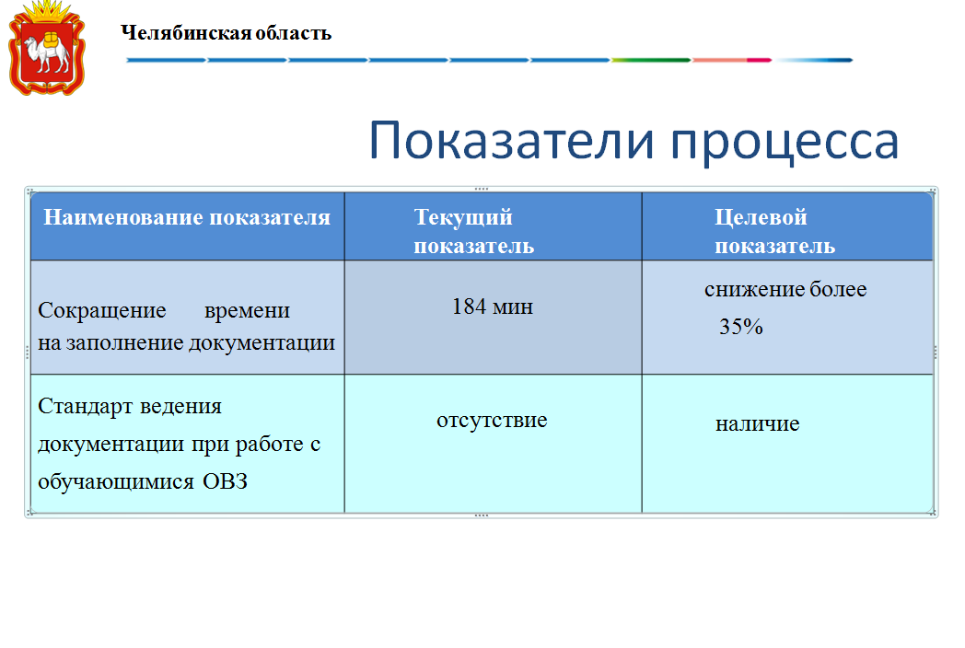  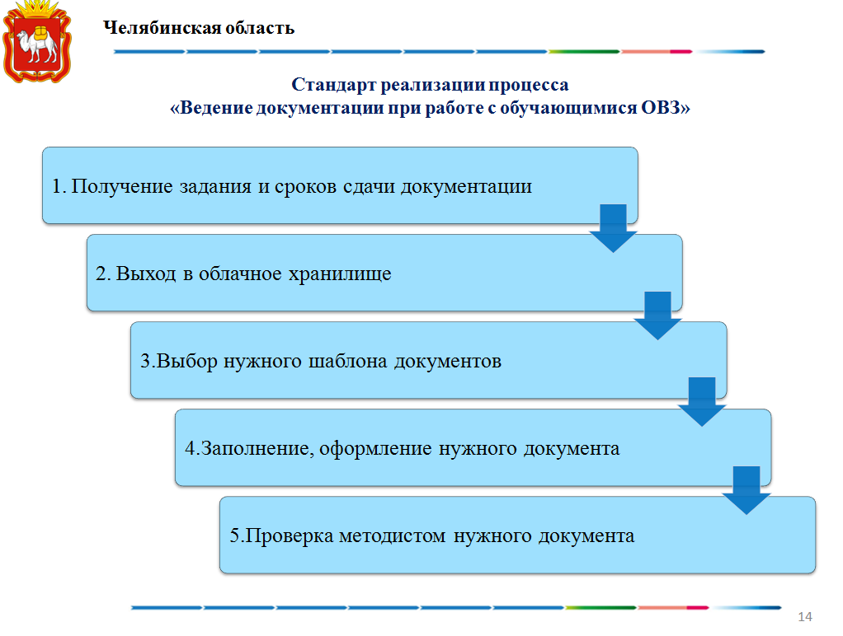

Заведующий М.В.Атмановская

